Руководство
- 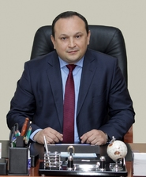

Бекниязов Мурад Азадович

Глава управы района Южное Бутово города Москвы
8 (495) 712-70-11
- 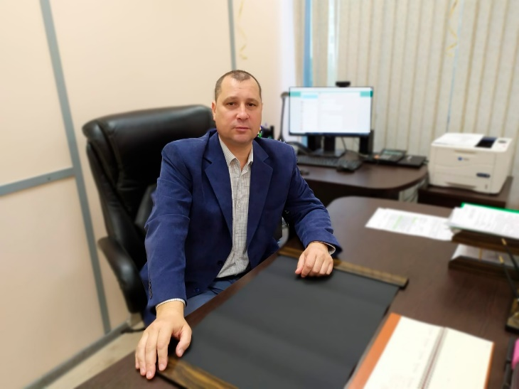

Сохацкий Владимир Николаевич

Первый заместитель главы управы района Южное Бутово города Москвы по вопросам жилищно-коммунального хозяйства, благоустройства и строительства
(499) 652-68-54
- 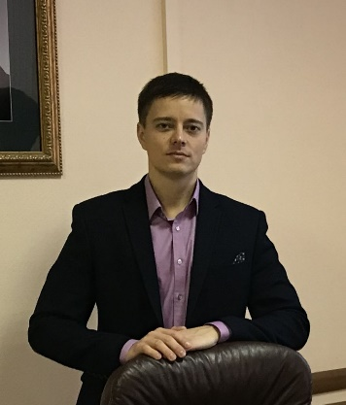

Рыбаченко Артем Сергеевич

Заместитель Главы Управы района Южное Бутово по работе с населением.
8(495)712-70-11
- 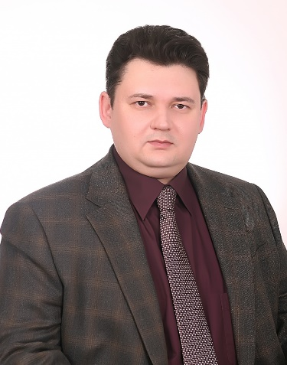

Аляев Иван Иванович

Заместитель главы управы района Южное Бутово города Москвы по вопросам экономики, торговли и услуг
8(495)712-70-11
Управа района Южное Бутово
Бекниязов Мурад Азадович
Глава управы района Южное Бутово города Москвы
8 (495) 712-70-11
Служба по обеспечению режима секретности и мобилизационной подготовке
Чайковский Анатолий Вячеславович
(495) 712-51-27
Юридическая служба
Комиссия по делам несовершеннолетних и защите их прав
Добровольская Екатерина Игоревна
(495) 716-05-09
Главный специалист
Пронина Вероника Витальевна
Главный специалист
Пюрвеева Делгер Андреевна
Служба по работе со служебной корреспонденцией, письмами граждан, организации приема населения и материально-технического обеспечения
Советник
Николаева Наталья Юрьевна
Ведущий специалист
Горбачева Юлия Викторовна
Заместитель главы управы района Южное Бутово города Москвы по работе с населением
Рыбаченко Артем Сергеевич
8(495)712-70-11
Организационный отдел(499) 652-68-52
Начальник отдела
Юринова Анна Викторовна
Советник
Мерзлякова Елена Ивановна
Консультант
Шипулин Марат Андреевич
Консультант
Кононов Игорь Александрович
Главный специалист
Круглов Егор Павлович
Отдел по взаимодействию с населением(499) 652-68-51

Начальник отдела
Поминова Татьяна Сергеевна
Консультант
Горшкова Дарья Сергеевна
Главный специалист
Кривоногова Ольга Сергеевна
Ведущий специалист
Бутаева Юлия Владимировна
Ведущий специалист
Абдуллаев Артур Альбертович
Заместитель главы управы района Южное Бутово города Москвы по вопросам экономики, торговли и услуг
Аляев Иван Иванович
8(495)712-70-11
Отдел бухгалтерского учета, организации и проведения конкурсов и аукционов8(499) 652-68-62
Начальник отдела
Емельянова Елена Валерьевна
Консультант - бухгалтер
Жуленко Нина Валерьевна
Главный специалист
Ломова Татьяна Александровна
Сектор по вопросам торговли и услуг(495) 716-47-81

Заведующий сектором
Макиевский Алексей Владимирович
Главный специалист
Кондратенкова Вероника Сергеевна
Главный специалист
Балакшин Артем Валерьевич
Первый заместитель главы управы района Южное Бутово города Москвы по вопросам жилищно-коммунального хозяйства, благоустройства и строительства
Сохацкий Владимир Николаевич
(499) 652-68-54
Отдел по вопросам жилищно-коммунального хозяйства и благоустройства(499) 652-68-57

Начальник отдела
Гулина Наталия Алексеевна
Советник
Адуйская Юлия Александровна
Консультант
Гадельшин Артём Ринатович
Главный специалист
Михеев Никита Сергеевич
Главный специалист
Ильина Елена Анатольевна
Ведущий специалист
Харчевников Илья Анатольевич
Ведущий специалист
Санников Никита Сергеевич
Отдел по вопросам строительства, имущественно-земельных отношений и транспорта(499) 652-68-66

Начальник отдела
Орлова Ирина Алексеевна
Консультант
Ахмедова Мария Руслановна
Главный специалист
Савельев Александр Владимирович
Главный специалист
Кузнецова Ольга Евгеньевна
Главный специалист
Лихачев Алексей Геннадиевич

